2-2 课程内容

1、教学内容的针对性与适用性

《网页设计与制作》课程的目标是要完成真实企业的网站建设，这就要求我们以真实的任务及其工作过程为依据来选取教学内容，经过两年校级精品课程的建设及总结，我们选取的教学内容完全依据真实的网站建设过程，主要分为以下七个环节：

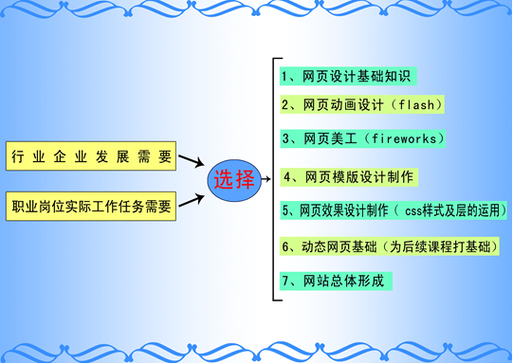

七个教学环节中我们均选择了真实的网站做典型案例，经过对网页的教学化处理，它们都较好的体现了学习内容的工学结合特征，使学生在有限的学习时间内，学习到具有代表性的网页设计与制作的相关知识，在以学生为主体，教师为主导的教学环境下，学生将所学的知识应用于自己要设计与制作的网页，实现了学以致用，锻炼了实践技能，很好地满足工作岗位需要。

2、教学内容的组织与安排

依据学生学习的特点，充分考虑的学生的认知水平和认知能力，把握学生的认知规律，合理地组织教学内容。按照由简单到复杂、由了解整体到局部实现再到整体实现、由易到难循序渐进地学习知识、训练技能。课程涉及的理论知识全部融入到完成这些来源于真实网站的典型网页的设计与制作之中，每个典型页面的设计与制作全部按照真实的工作过程来组织实施，通过教授基础知识、学习典型案例、制作真实网页，实现教学做结合、理论与实践相结合的原则，逐步强化了学生设计与制作的能力。

3、教学内容的具体表现形式

a.教材

由于社会需求的不断增加，网页设计与制作已成为当前热门的学习内容之一，相关教材很多，但为了进一步满足高职教育的特点，体现以职业能力培养为重点，基于工作过程导向的教学设计，我们《网页设计与制作》校级精品课程组于2006年组织专业教师和行业专家讨论后决定自编教材。 2007年3月完成了《网页设计与制作》讲义并投入使用，经过进一步修改完善于2009年3月正式出版，并在2016年出版了《网页设计与制作》第二版。该教材采用了基于工作过程导向这一思想，让学生既了解了项目的基本工作流程，又对构成项目的各个单项任务有了一定的认识，并且通过完成任务直至完成整个项目的过程学习了各种专业技术、技能，真正实现了需要什么学什么。同时，本教材也借鉴了传统教材的优点，在每个学习情景结束后都对该学习情景中涉及到的专业技术和技能进行归纳总结，方便学生查找、复习知识点技能点。

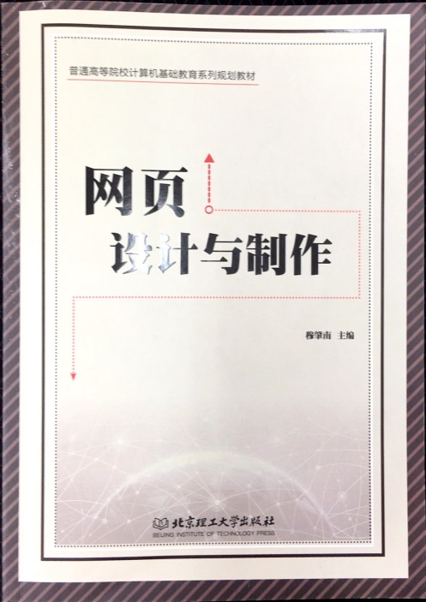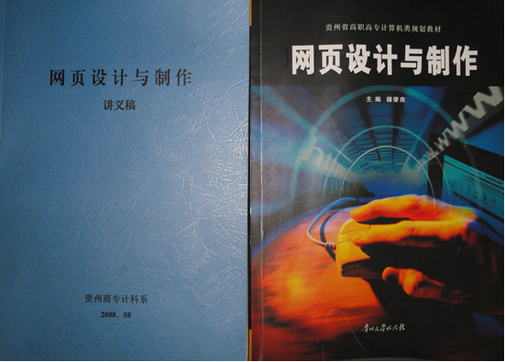

b. 课件

经过2年校级精品课程的建设，课程组已通过讨论设计制作了符合教学设计与实施的ppt课件，课件中引入了教学需要的大量图片、动画、视频等，并具有良好的交互性，适合教师上课及学生自学时使用。为了更好的满足教学需要，进一步加大教学的互动，我们课程组现正着手网络课程课件的建立。

c. 案例

根据课程目标及特点，我们选取了一系列以任务驱动、项目导向为主的典型案例。通过多年的努力，建立了案例库，库中案例为网站建设需求的各个环节提供了坚实的基础，每个案例都有完整的相关工作文档，且任务分工明确，计划得当，适合教师讲授和学生自学使用。为了便于学生学习，我们将这些典型案例的制作过程通过屏幕录像（模拟仿真）的方式录制成录像并存放在网络上共享，方便学生课后复习巩固。

d. 习题

我们在安排学生习题时，主要考虑两个方面，一是满足实际工作需要的操作题、二是与职业资格证取证相结合的原则选择理论题，经过几年的收集整理，我们建立了习题库、试题库，为满足软件版本不断升级以及学习要求不断变化的需求，我们的习题库、试题库每学期更新，有效的保证了学生与时俱进的学习以及职业资格认证的通过率。

e. 实训实习项目

我们的实训实习项目是与校外实训基地以及相关企业共同打造的，经过几年的教学积累，我们形成了一系列的实训实习项目，且这些项目都是实际的，具有很强的代表性，通过这些项目对学生进行教学，为学生职业能力的培养提供了很好的条件，

f.学习指南

为了指导学生树立正确的学习目标，保持良好的学习态度，掌握有效的学习方法，我们编制了学习指南，从学习目的、学习态度和学习方法三方面进行了说明。在指南中，使用了对比法、案例法等多种方式对学生进行引导。